Prezado(s),

Agradecemos as contribuições do revisor que auxiliaram os autores a melhorarem o documento. Nossas respostas e comentários estão abaixo item por item e as modificações feitas no manuscripto encontram-se em vermelho.

Avaliador A:
1. O título está adequado com o texto?:
Sim
2. O resumo está coerente com o texto?:
Sim
3. O conteúdo científico é apropriado ao Anuário do Instituto de
Geociências/UFRJ?:
5
4. A problemática é relevante?:
5
5. A revisão da literatura é realizada de forma pertinente?:
5
6. A metodologia utilizada é adequada para atingir os objetivos propostos?:
4
7. Os resultados são apresentados e debatidos de forma clara e objetiva?:
5
8. As conclusões são coerentes com os resultados obtidos?:
5
9. A discussão científica é feita de forma aprofundada?:
4
10. A linguagem científica é adequada?:
4
11. Pontuação final (some os itens 3 a 10)::
37
12. Comentários e sugestões para o autor (favor preencher com os itens que
não receberam nota máxima)::
Análise: O objetivo do trabalho é desenvolver um modelo preditivo, de
início e término dos eventos de nevoeiro, com uma antecedência de 24
horas, para o Aeroporto Internacional Afonso Pena, Paraná, utilizando a
abordagem de multicritérios.
O trabalho apresenta resultados robustos, e com grande potencial de
aplicação em um problema prático, que é a minimização de prejuízos a
pessoas e empresas em virtude dos problemas na aviação, decorrentes da
presença de nevoeiro em um aeroporto. A metodologia é adequada e permite
que trabalho possa ser estendido para outros aeroportos, em estudos futuros.
Considero que o trabalho tem mérito e recomendo que seja aceito para
publicação.
- É necessário revisar o Inglês do abstract.
Resposta dos Autores: Realizada.

- 33 níveis verticais são poucos níveis para a resolução horizontal.
Geralmente, se trabalha com aproximadamente 45 níveis para uma resolução
de 1km. Mas isso não invalida o trabalho. Em futuros trabalhos, a
elevação no número de níveis verticais pode melhorar os resultados e as
estatísticas (Pág. 6).

Resposta dos Autores: Seguindo sugestão acima, realizaram-se comparações (figuras abaixo) das variáveis utilizadas para construção dos multicritérios com 33 e 45 níveis. Observa-se, que o comportamento das variáveis meteorológicas é similar e, desta forma, os autores resolveram manter a metodologia proposta por Payra e Mohan (2014), ou seja, usando uma discretização vertical de 33 níveis.

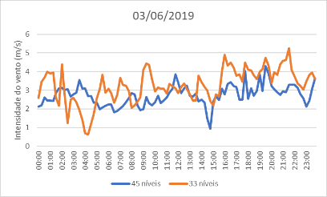  a1 | 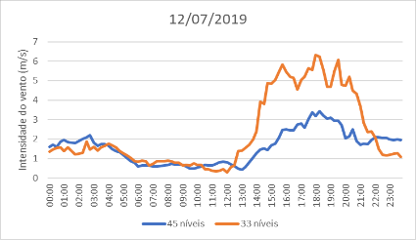  a2 | 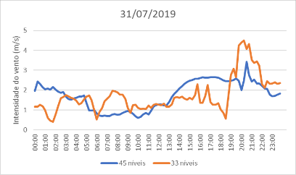  a3
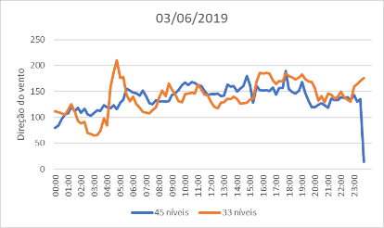  b1 | 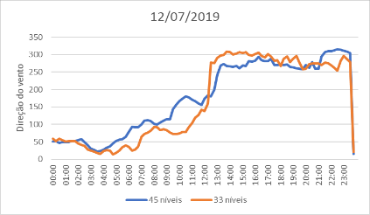  b2 | 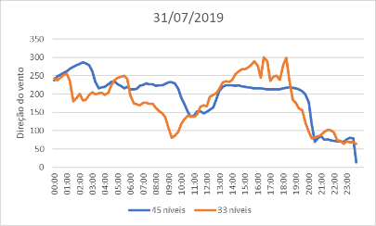  b3
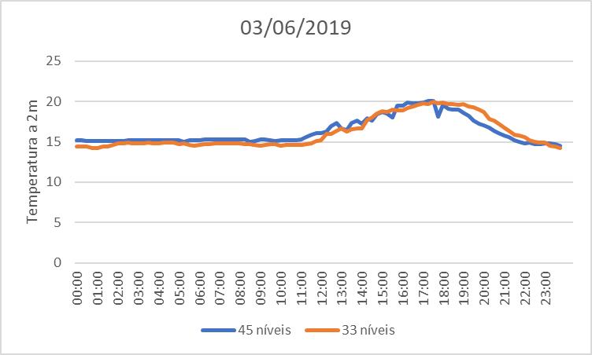  c1 | 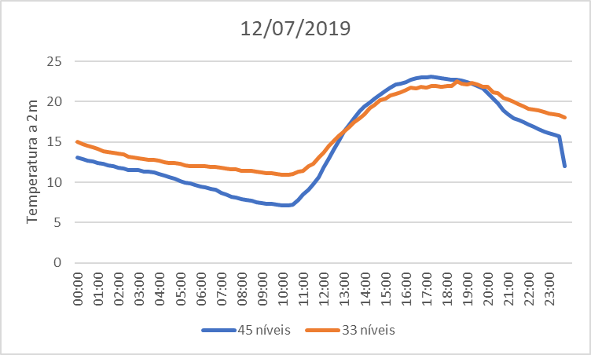  c2 | 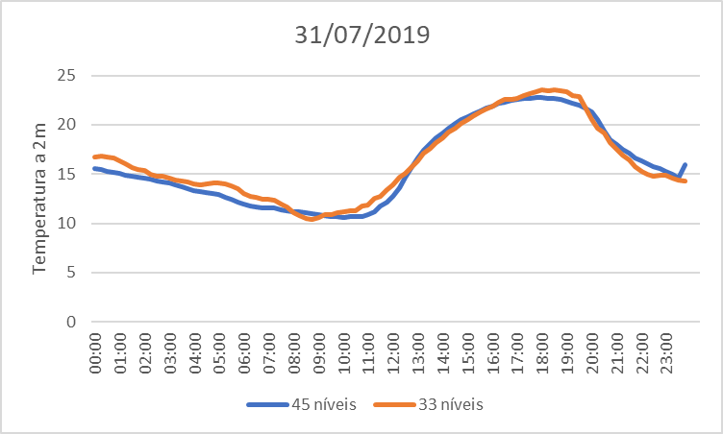  c3
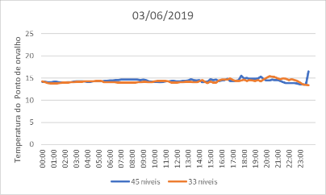  d1 | 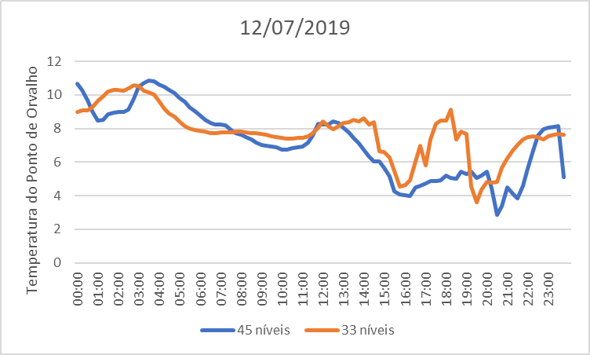  d2 | 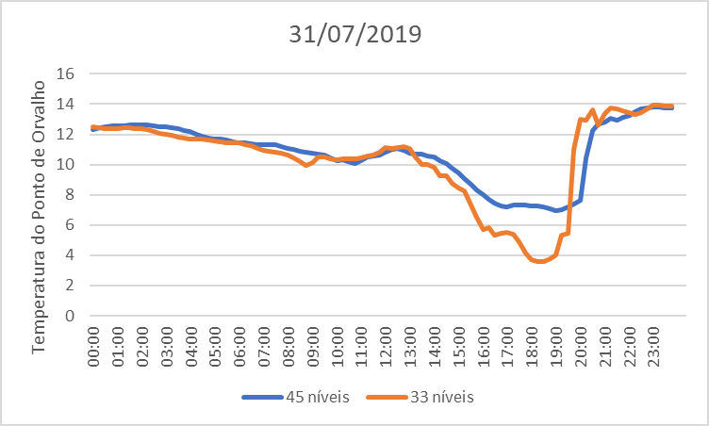  d3
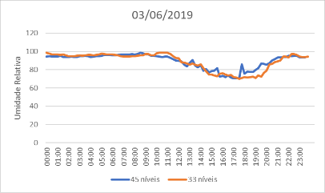  e1 | 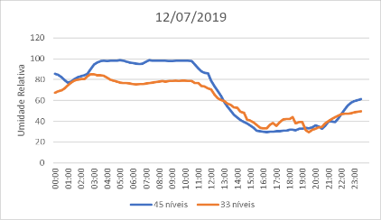  e2 | 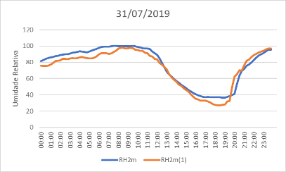  e3
------------------------------------------------------
------------------------------------------------------
Avaliador B:
1. O título está adequado com o texto?:
Sim
2. O resumo está coerente com o texto?:
Sim
3. O conteúdo científico é apropriado ao Anuário do Instituto de
Geociências/UFRJ?:
3
4. A problemática é relevante?:
3
5. A revisão da literatura é realizada de forma pertinente?:
2
6. A metodologia utilizada é adequada para atingir os objetivos propostos?:
3
7. Os resultados são apresentados e debatidos de forma clara e objetiva?:
2
8. As conclusões são coerentes com os resultados obtidos?:
3
9. A discussão científica é feita de forma aprofundada?:
2
10. A linguagem científica é adequada?:
3
11. Pontuação final (some os itens 3 a 10)::
21
12. Comentários e sugestões para o autor (favor preencher com os itens que
não receberam nota máxima)::
observar sugestões/comentários feitos no arquivo attachado

Resposta dos Autores: Todas as sugestões foram consideradas para o manuscrito e ajustes foram feitos e destacados no texto.

